国机智能科技有限公司
(广州/苏州/北京)
一、公司简介
国机智能科技有限公司(简称“国机智能”)隶属于中央直管国有重要骨干企业--中国机或工业集团有限公司,其下属广州机械科学研究院有限公司发源于1958年的第一机械工业部广州热带机床研究所(原机械工业部直属综合性一类研究机构)，下属苏州电加工机床研究所有限公司为成立于1958年的原机械工业部直属的电加工行业归口管理单位。
国机智能秉承“工业强基报国，智能引领未来”的使命，聚焦主责主业：工业基础件、检验检测、智能制造三大业务领域，主要从事密封（密封件、密封胶）、润滑（润滑油、润滑脂）、液压（机电液压系统），油品检测、机器人及汽车零部件检测，智能装备（特种加工机床）、智能远程运维（重大装备在线健康监测）、智能工厂及系统集成等业务。
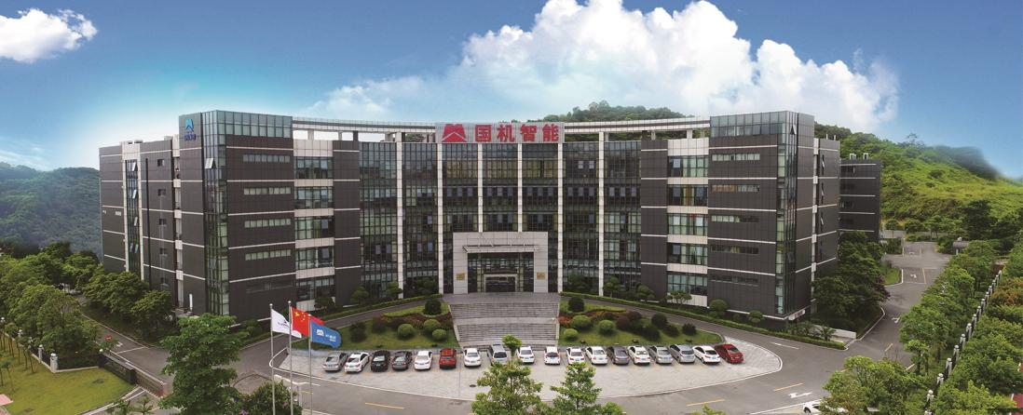
二、科研实力
国机智能是国家创新型企业、国家高新技术企业、国家技术创新示范企业。近年来，公司党委发挥科研国家队作用，先后承担了大批国家及省部级科技攻关任务，参与组建“重大装备关键基础零部件创新联合体”，牵头组建“攻关协同体”，积极培育和打造原创技术“策源地”，承担多项“卡脖子”技术攻关项目，科研创新成果突出。公司拥有国家橡塑密封工程技术研究中心、工业摩擦润滑技术国家地方联合工程研究中心等10个国家级平台，28个省部级平台，获得授权专利400余项，制修订国家标准70余项、行业标准70余项，产品广泛服务于国家重大装备、重大工程，多项成果处于国际先进或领先水平，荣获了多项省部级科技奖励，展现了国家战略科技实力。
三、薪酬福利:
1、薪酬激励:竞争力的薪资、年度调薪、职位晋升调薪、年终绩效奖金、通勤补贴等。
2、完善福利:广州、北京户口、公司配套小区环境公租房、五险二金、免费早午餐、年度免费体检、法定带薪假期、完善人才发展机制。
3、交通生活：交通补贴、通讯补贴、生活补贴、公司配套公租房、往返班车、免费工作午餐。
4、健康生活：羽毛球协会、足球协会、篮球协会、网球协会、乒乓球协会、气排球协会、小蜜蜂户外协会等各类文体组织。
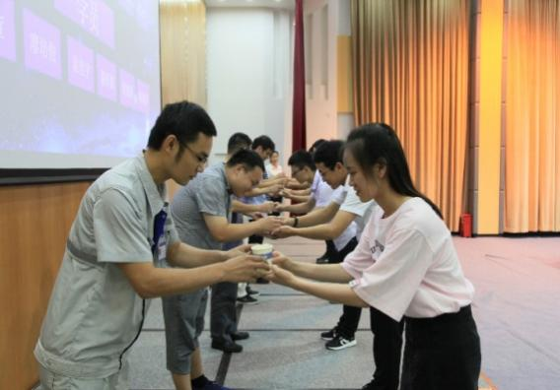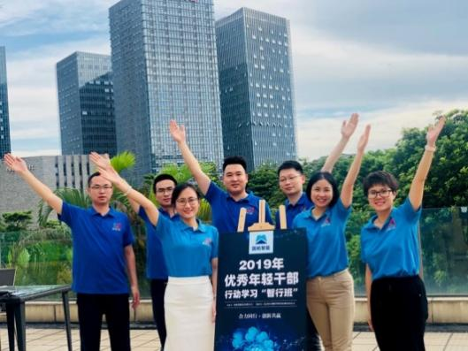
拜师仪式 团队风采
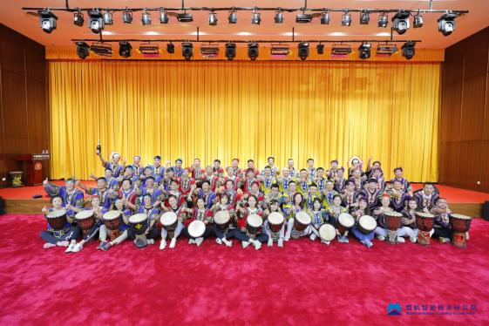
团建活动 “和苑”公租房
四、岗位信息
招聘岗位 | 学历 | 专业 | 工作地点
研发工程师（传感器、数据分析与故障诊断、软件平台建设） | 博士研究生 | 机械类、电子类、材料类、物理类、化学类、信息类、控制理论与工程类、力学、轮机工程、工业软件、计算机等 | 广州市
软件工程师 | 博士研究生 | 计算机应用相关专业 | 苏州市
研发工程师（材料） | 博士研究生 | 高分子材料与工程类等 | 广州市
机械工程师 | 硕士研究生 | 机械设计及其自动化 | 苏州市
诊断工程师（算法方向、计算机视觉方向） | 硕士研究生 | 机械、化学、材料类专业 | 广州市
财务管理岗 | 硕士研究生 | 财务管理、会计类专业 | 广州市
材料研发岗 | 硕士研究生 | 高分子材料类 | 广州市
研发工程师（结构） | 硕士研究生 | 机械相关专业等 | 广州市
液压工程师 | 硕士研究生 | 机械、液压相关专业 | 广州市
结构设计岗 | 本科 | 机械类 | 广州市
材料工艺岗 | 本科 | 高分子材料类 | 广州市
设计岗 | 本科 | 机械类 | 广州市
工艺岗 | 本科 | 高分子材料类 | 广州市
项目工程师 | 本科 | 化工、材料、机械类 | 广州市
工艺工程师 | 本科 | 高分子材料类 | 广州市
技术工程师（检测、润滑工程） | 本科 | 机械、化学、材料类、工业分析与检验等专业 | 广州市
开发工程师（软件开发、传感器开发） | 本科 | 计算机、自动化、数学、测控技术与仪器、自动化相关专业、电子信息工程等相关专业 | 广州市
测试工程师 | 本科 | 车辆工程、机械类、电子电气类 | 广州市
研发工程师 | 本科 | 石油工程、应用化学、高分子材料与工程、分析化学、能源化学工程、有机化学、化学工程与工艺、化学工程与技术 | 广州市
装配工程师 | 本科 | 机械设计及其自动化等相关专业、电气自动化等相关专业 | 苏州市

五、联系方式
联系人：周女士
电话：020-32385326
邮箱：hr-xz@gmeri.com，简历命名：“院校+专业+姓名”
公司官网：www.sinomach-it.com
地址：广东省广州市黄埔区科学城新瑞路2号

“国机智能”微信公众号 网申二维码

